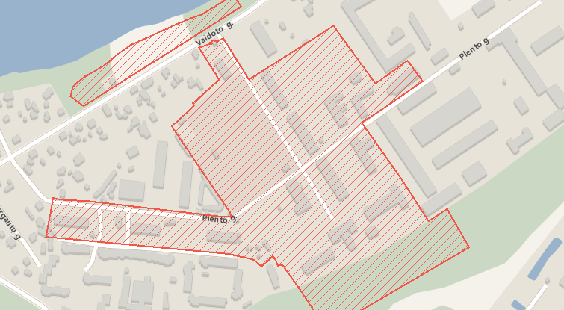
Pastatai 36F 1p, 37G 1p ir 38F 1p nėra kultūros vertybė. Yra už kultūros paveldo teritorijos ribų.
Griaunami 36F 1p, 37G 1p ir 38F 1p pastatai
Kultūros paveldo teritorija
PANEMUNĖS KAREIVINIŲ IR KARO MOKYKLOS PASTATŲ KOMPLEKSAS (KODAS 26903)

